SMLOUVA O KONCERTU KAPELY KAFKA BAND

uzavřená mezi

Indies Records s.r.o.
Zastoupen: Přemysl Štěpánek
Cejl 825/20, 602 00 Brno
DIČ: CZ17591864
IČO: 17591864

Kontaktní osoba: Hanka Podhorská, + 420 XXXX, XXXXX
dále jen agentura

a

název: Národní dům Frýdek-Místek, příspěvková organizace
sídlo: Palackého 134, Frýdek-Místek
IČO: 70632405
DIČ: CZ70632405
zastoupena: Gabrielou Kocichovou, ředitelkou
kontaktní osoba v den koncertu: Jan Ražnok, mobil: XXXXX, XXXXX
dále jen pořadatel

I.
datum: 3.11.2025
místo (uveďte přesnou adresu místa koncertu): Národní dům, Palackého 134, Frýdek-Místek
technická příprava (mini 60 min): cca 14.00
čas zvukové zkoušky (mini 120 min): cca 15.00
večeře: čas bude upřesněn, může být i pizza
otevření sálu: 18.30
začátek koncertu: 19.00
délka koncertu: cca 90 minut
velikost jeviště (mini 7 m šířka x 5 m hloubka): cca 7 x 7 m
web koncertu: http://www.kulturafm.cz//detail-akce/kafka-band-proces/40166/icalrepeat.detail/-
událost na FB: bude vytvořena na https://www.facebook.com/kulturafm.cz
cena vstupného: 450 Kč, také jako předplatné Hudební lahůdky
kapacita sálu: cca 340 míst k sezení

II.
Pořadatel se zavazuje uhradit převodem za provedený koncert částku 70 000,- Kč + 21 % DPH na základě faktury do 1.11.2025.
Změna ceny koncertu může být učiněna pouze s písemným souhlasem obou smluvních stran. V případě prodlení se pořadatel zavazuje zaplatit penále 3 % ze sjednané za každý započatý týden prodlení.

III.
Agentura se zavazuje
- zajistit včasný příjezd kapely
- zajistit, aby kapela provedla zvukovou zkoušku a odehrála domluvený koncert
- včas zaslat Stage plan, Technical rider, General rider a Repertoárový list – jsou nedílnou součástí této smlouvy
- včas zaslat dohodnuté propagační materiály

IV.
Pořadatel se zavazuje
- že se seznámil se všemi požadavky uvedenými v přílohách Stage plan, Technical rider a General rider a ty se tímto zavazuje splnit.
- zajistit na vlastní náklady osvětlení a ozvučení dle technických požadavků uvedených v přílohách Stage plan, Technical rider a General rider.
- ozvučení a osvětlení zajišťuje Lumír Tománek, IČ: 44934807, tel. 603 491 728, Lumir.Tomanek@vacagency.cz
- zajistit dohodnuté prostory pro uskutečnění koncertu s krytým pódiem, uzamykatelnou šatnu pro 10 lidí oddělenou od publika dle přílohy General rider.
- zajistit zvukovou zkoušku bez přítomnosti publika
- zajistit bezpečnost celé kapely v průběhu koncertu dle přílohy General rider, především aby nepovolané osoby nevstupovaly na pódium a do prostor určených výhradně pro kapelu.
- zajistit na vlastní náklady bezpečné a bezplatné parkování pro 2 dodávky (výška 2,8 m, délka 7,1 m) v blízkosti konání koncertu a ubytování, adresa:
- zajistit 2 osoby, které odnesou před a po koncertě aparaturu a nástroje kapely z kapelního auta na pódium a zpět
- zajistit na vlastní náklady catering pro 10 lidí dle přílohy General rider. Děkujeme.
- zajistit na vlastní náklady ubytování se snídaní pro 10 osob dne 3.11.2025 dle přílohy General rider, adresa: Hotel Afrika, třída T. G. Masaryka 463, Frýdek-Místek
čas přihlášení: 14.00-22.00
čas odhlášení: 11.00 – pozn. pořadatele: nahlásíme do 12.00, ale nemůžeme garantovat
vzdálenost od místa koncertu: 1,8 km
- zajistit řádnou, včasnou a účinnou propagaci koncertu pouze materiály zaslanými agenturou
- poskytnout kapele dohodnutý počet volných vstupenek na koncert: 10 ks
- zajistit na vhodném místě stůl na prodej CD
- uhradit všechny zákonem stanovené poplatky ochranným organizacím za užití a provozování děl na veřejnosti a odevzdat OSA přiložený Repertoárový list.

V.
Smluvní strany mohou od smlouvy odstoupit bez nároku na náhradu pouze z důvodu nepředvídatelných a neodvratitelných okolností (např. přírodní katastrofa, vládní nařízení, úraz, nemoc či úmrtí umělce, úmrtí v rodině umělce), avšak po předchozím vyrozumění. Za nepředvídatelný důvod se nepovažuje např. nepřítomnost zvukaře, nedostatečné technické zajištění koncertu, špatné počasí, časový skluz vzniklý špatnou organizací, nízká návštěvnost, atp. V případě zrušení koncertu z důvodu covidových vládních nařízení se smluvní strany v co nejkratším termínu domluví na náhradním termínu.
Odřekne-li pořadatel vystoupení do 90 dnů včetně před plánovaným datem konání, agentura obdrží od pořadatele 50 % celkové smluvní částky. Odřekne-li pořadatel vystoupení ve lhůtě kratší než 90 dní před plánovaným datem konání, obdrží agentura od pořadatele 100 % celkové smluvní částky.
V případě nedodržení podmínek uvedených v této smlouvě (včetně příloh) ze strany pořadatele je agentura oprávněna od smlouvy odstoupit i na místě uskutečnění koncertu. V takovém případě obdrží agentura 100 % celkové smluvní částky.
Odřekne-li vystoupení agentura bez náhradního termínu, uhradí pořadateli prokazatelně vynaložené náklady na přípravu vystoupení a související se změnou programu v předplatném, maximálně do výše sjednaného honoráře.

VI.
Případné změny ve smlouvě jsou řešeny písemnou formou po vzájemné dohodě obou stran. Tato smlouva je vyhotovena ve dvou exemplářích, z nichž každá smluvní strana obdrží jeden.
Obě strany se zavazují, že o obsahu této smlouvy a výši honoráře nebudou informovat žádné třetí strany.
Agentura bere na vědomí, že pořadatel je povinen smlouvu zveřejnit v centrálním registru smluv.

Ve Frýdku-Místku dne V Brně dne

…………………………………………… …………………………………………..
pořadatel agentura

KAFKA BAND – GENERAL RIDER
CONTACT:
Management, tour management – Hanka Podhorská, +420 732 344247, production@indies.eu
Sound master – Petr Kaláb, +420 604 167 959, kalabusp@gmail.com
Lights – Jaromír Vondrák (VJ Clad), +420 606 421 841, vondrak.jaromir@gmail.com

KAFKA BAND:
Jaroslav Rudiš
Jaromír Švejdík
Dušan Neuwerth
Zdeněk Jurčík
Tomáš Neuwerth
Lukáš Morávek
Petr Weiser
7 persons – musicians
1x light master
1x sound master
1x manager
10 people altogehter

PRODUCTION
- organizer will be present throughout the duration of the action (from the arrival of the band until the departure from the venue)
- organizer provides the presence of two physically capable and sober helpers who assist with unloading band instruments and other technique and loading back into the car after the concert, or the next morning (after discussion with the management of the band). If there are stairs, 4 helpers are needed.

BACKSTAGE
- free guarded parking: 2 x van (7 m long, 2,7 m high)
- guarded and lockable dressing room (preferably private) + shower
- 8x towel
- 4x AA alcalic battery
- 4x AAA alcalic battery

CATERING for 10 people
- jars with still water, glasses
- 30x beer
- 4x non-alcoholic beer (Birell, Stella Artois, semi-dark Bernard)
- 4x DRY white wine
- 0,7 l of alcohol (Jameson, Tullamore...)
- juices, cola, lemonade
- garnished platter with several kinds of cheese, hummus
- garnished platter with several kinds of sausages
- white bread and multigrain bread
- butter
- bowl of fresh fruit
- 10x warm dinner (not fast food, 2 vegetarian) – může být pizza
- 9x bottled still water 0,7 litre on stage during the concert (water on the stage must be still)
Thank you.

SECURITY
The organizer will ensure safety of members of the band and its technical support on the stage, in the dressing rooms, backstage and mixpult, guarding their property (equipment, instruments, costumes and personal items, etc. including loading and unloading), and throughout their stay until the band's departure.

ACCOMODATION
- 4x single room and 3x double room in a decent hotel, B&B or guesthouse near the place of the concert/festival with breakfast
- ability of check-out the next day at 12:00 – pozn. pořadatele: O pozdější check-out zažádáno, ale nejsme schopni garantovat, bude záležet na aktuální vytíženosti hotelu.

GUEST LIST
- The organizer will provide 10 free tickets for the band´s guests.

KAFKA BAND – PROCES - TECHNICAL RIDER

Minimum size of stage: 5 x 7 m (deep x wide)

SOUND AND BACKLINE RIDER
This rider contains complete Kafka Band [hereinafter referred to as Band] live sound requirements.
If the organizer is not able, for whatever reason, to meet these requirements, he must immediately contact management of the Band to discuss possible alternatives.
If the requirements are not met or not discussed with the management, it’s perceived as breach of the deal and it can cause cancellation of the show from the Band side.

PA SYSTEM:
Must be 4 way active stereo speaker system [professional sound system of the highest quality]. The PA system must be able to cover the whole space of the venue with clear sound [not distorted] and create minimal sound limit of 115 dBspl at the position of the FOH station.
The Band prefers: L´Acoustics, Nexo, Martin Audio, EAW, ADAMSON etc.
The technical crew must have unlimited access and control over the wiring and settings of the PA system, FOH, monitors and stage during the whole event.
None other than the Band's technicians can change the sound and lighting settings during the whole event.
By “during the whole event” it means from arrival of the crew until deconstruction of the stage (after the show is finished).

FOH (Front of the House):
The FOH station will be placed right in the middle of the venue in distance of circa 20 – 25 meters from the front of the stage and not under the balcony!
The FOH station will be protected from all sides by barriers [cca 4x4m] and guided by security during the whole event.
The sound engineer station placed in the FOH will be always right on the floor, not on pedestals of any kind.

MIXPULT & OUTBOARD
Kafka Band will bring console AH SQ6. We need a 1x CAT5 from stage to FOH.

MONITORS
2 pieces of high-quality monitors (wedge box full range min. 12"/500W) at least
The division of circuits is plotted in the stage plan of the band.

INPUT LIST
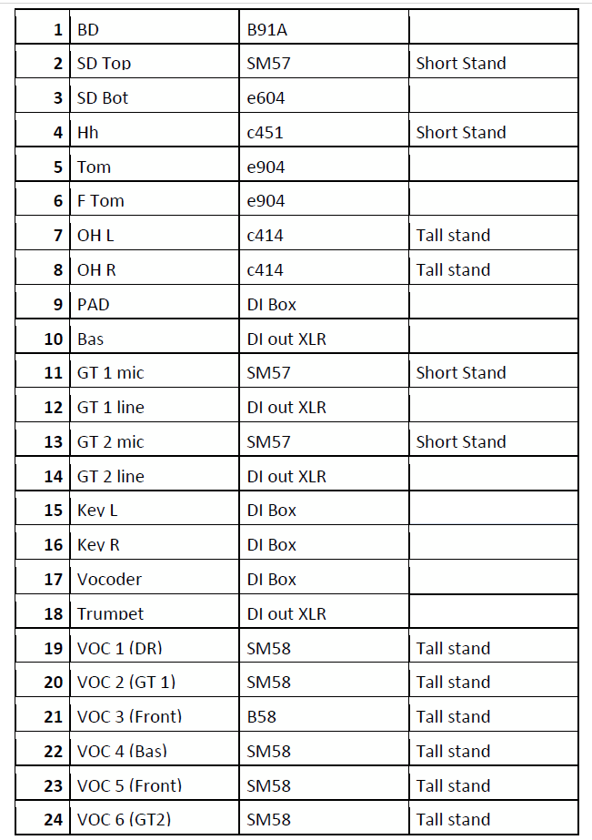

LIGHTS
6x LED Par RGBWa – light desk/each light must be operated separately
dmx controlled fog machine

KAFKA BAND - STAGE PLAN

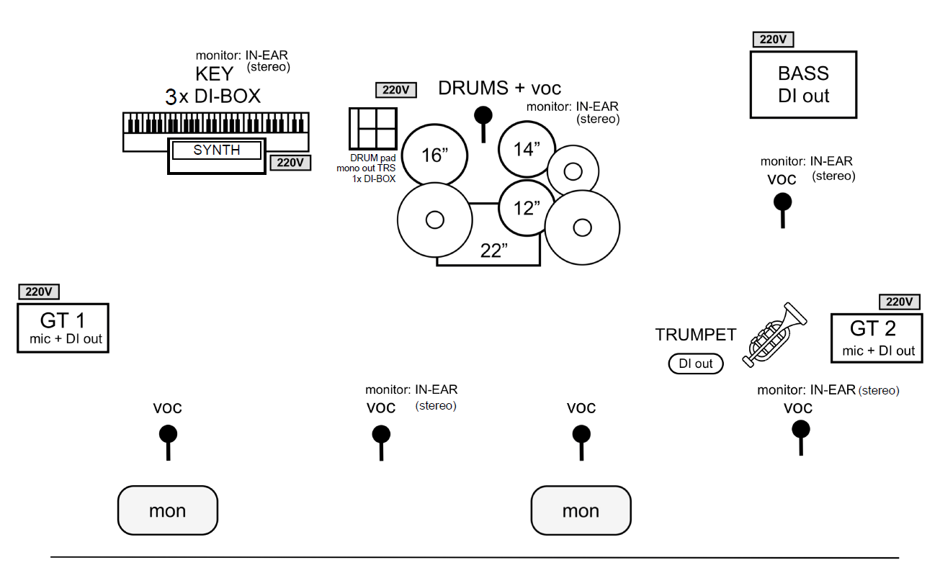

KAFKA BAND - PLAYLIST
Proces – Der Process – The Trial

01. Verhaftung - Zatčení
02. Untersuchung - Vyšetřování
03. Leere - Prázdnota
04. Maškarbál - Maskenball
05. Die Kanzleien - Kanceláře
06. Shame - Stud
07. Leni
08. Advokat - Advokát
09. Dom - Chrám
10. Türhüter - Dveřník
11. Im Mondschein - V měsíčním svitu
12. Ende - Konec
13. People get lost
14. Grab – Hrob
15. Bäume – Stromy
16. Der Verschollene – Nezvěstný
17. Kinder auf der Landstrasse – Děti na silnici

The band is represented by OSA, www.osa.cz.

